# C:\Users\ms\Desktop\logo ok - kopie.jpg

# **Fakultní mateřská škola při Pedagogické fakultě Univerzity Karlovy**

**Na Výšinách 3/1075**

**Praha 7 IČ: 49 62 44 15**

# **VÝROČNÍ ZPRÁVA ZA ŠKOLNÍ ROK 2021/2022**

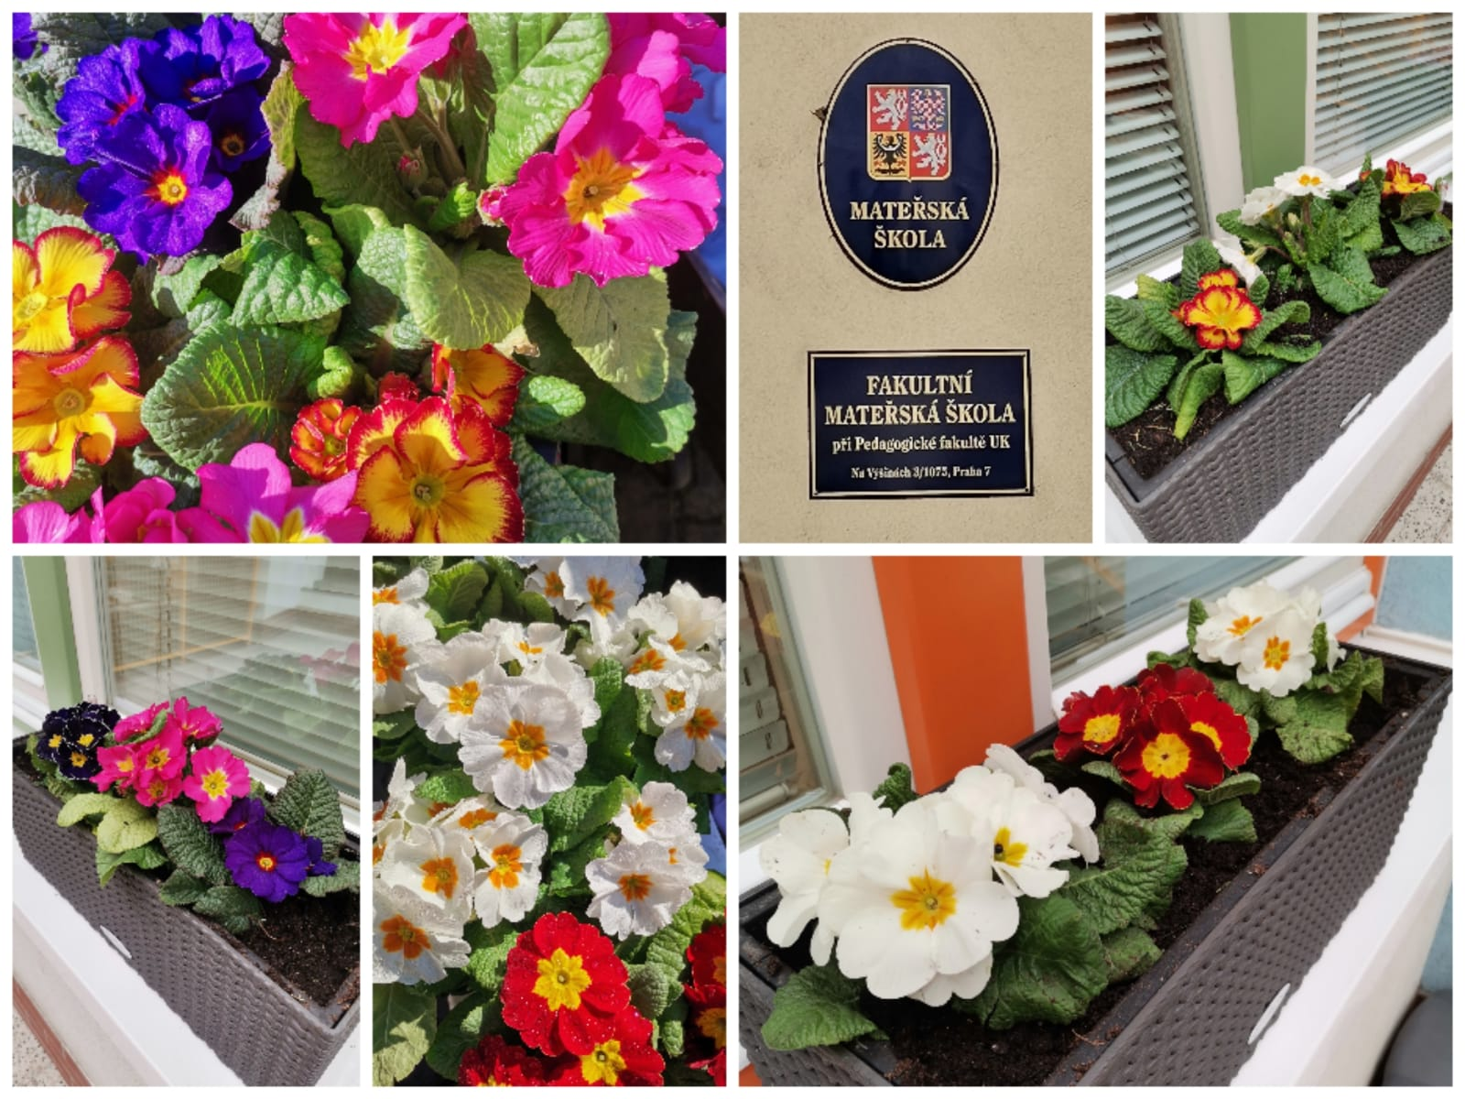

**Zpracovala: Mgr. Michaela Eklová V Praze dne 30. 10. 2022**

Obsah

**Fakultní mateřská škola při Pedagogické fakultě Univerzity Karlovy** 1

**VÝROČNÍ ZPRÁVA ZA ŠKOLNÍ ROK 2021/2022** 1

1. Základní údaje 4

2. Mimoškolní nebo občanská sdružení/spolky působící při škole: **Spolek rodičů a přátel dětí a školy při FMŠ Na Výšinách 3** 4

3. Organizace činnosti 4

3.1. Vzdělávací program 4

3.2. Jazykové vzdělávání a jeho podpora 5

3.3. Předmatematická a předčtenářská gramotnost 5

3.4. Environmentální výchova 11

3.5. Multikulturní výchova 13

3.6. Polytechnická výchova 15

4. Zabezpečení provozu 17

3.1. Počet tříd, počet dětí, naplněnost 17

3.2. Úpravy a modernizace 18

5. Personální zabezpečení školy 18

4.1. Pedagogičtí pracovníci 18

4.2. Vzdělávání pedagogických pracovníků 19

4.3. Změny v pedagogickém sboru 21

4.4. Skladba nepedagogických pracovníků 22

6. Děti 22

5.1. Zápisy do MŠ 22

5.2. Děti s trvalým pobytem v jiné městské části a v jiném kraji 22

6. Integrace, využití poradenských služeb pro MŠ, prevence rizikového chování 23

6.1. Vzdělávání žáků se speciálními vzdělávacími potřebami 23

6.3. Vzdělávání žáků s mimořádným nadáním 23

6.4. Využití poradenských služeb pro MŠ a prevence rizikového chování 24

7. Řízení školy 24

7.1. Struktura řízení 24

7.2. Vize a cíle 25

7.3. Další informace k řízení školy 26

8. Aktivity a prezentace školy 26

8.1. Zapojení do projektů (granty, dotace) 26

8.2. Spolupráce s různými institucemi, organizacemi a rodiči 27

8.3. Kulturně vzdělávací aktivity pro děti 28

8.5. Komunitní a jiné aktivity školy, prezentace školy na veřejnosti 29

8.6. Zájmové aktivity 30

9. Kontroly nadřízených orgánů 30

10. Hospodaření školy 30

**Úvodní stránka**

Na přípravě podkladů spolupracovali učitelé: Bc. Petruše Hudecká, Kristýna Ježková, Sára Hájková, Iva Poprocká, Zuzana Horáková, Michaela Býčková, Jolana Trávníčková, Martina Duchatschová,Bc. Daniela Křehlová, Mgr. Jaroslava Matoušová, Monika Petrovová

### Základní údaje

Název školy: Fakultní mateřská škola při PedF UK

Sídlo školy: Na Výšinách 3/1075

Zřizovatel: městská část Praha 7

IČ: 49624415

Ředitel školy: Mgr. Michaela Eklová

Statutární zástupce ředitele: Bc. Kristýna Šebestíková

Zařazení do sítě škol: 1. 1. 2000

|  |  |  |
| --- | --- | --- |
| **Součásti školy** | **IZO** | **kapacita** |
| Mateřská škola | 6003 | 223 |
| Školní jídelna | 102 461 724 | 223 |
| Další | 181 098 890 | 22 |

Kontakt: web: [www.msnavysinach.cz](http://www.msnavysinach.cz)

Facebook:materskaskolanavysinach

Instagram:materskaskolanavysinach

e-mail: skolka@msnavysinach.cz

telefon: +420 603 460 155

### Mimoškolní nebo občanská sdružení/spolky působící při škole: **Spolek rodičů a přátel dětí a školy při FMŠ Na Výšinách 3**

Spolek se snaží podporovat mateřskou školu v aktivitách, které přispívají k rozvoji dětí na kulturní, vzdělávací i společenské úrovni. Snaží se více zapojit rodiče do dění v mateřské školce podporou a účastí rodičů na zahradních slavnostech i brigádách, při oslavách svátků a podobně. Zároveň se podílí na výběru kulturních a vzdělávacích aktivit, které školka zajišťuje pro děti, a některé z nich také finančně podporuje.

### Organizace činnosti

### Vzdělávací program

ŠVP Jaro, léto, podzim, zima vychází z podmínek naší školy, potřeb lokality, ve kterých se škola nachází. Na jeho aktualizaci se pravidelně podílí učitelský sbor. Je dostatečně pružný a otevřený pro tvorbu TVP, které mají všechny třídy zpracovány. Ve školní program Jaro, léto, podzim, zima se klade důraz na podporu všestranného rozvoje dítěte na individuální potřeby dětí. Denní atmosféra je plná pohody, tvořivých aktivit s respektováním individuálních dispozic každého dítěte. Zajišťujeme nabídku vhodných vzdělávacích prostředků a podmínek pro děti.

### Jazykové vzdělávání a jeho podpora

K vzdělávacím cílům oblasti „Jazyk a řeč“ patří rozvoj řečových schopností a jazykových dovedností receptivních a produktivních, rozvoj komunikativních dovedností a kultivovaného projevu, osvojení si vědomostí a dovedností předcházejících čtení i psaní, rozvoj zájmu o psanou podobu jazyka i další formy sdělení verbální i neverbální. V rámci vzdělávací nabídky nabízí učitel dítěti řadu her a činností, například artikulační, řečové, sluchové a rytmické hry, slovní hádanky, vokální činnosti, dále společné i individuální diskuse a konverzace ve formě vyprávění zážitků a příběhů podle skutečnosti i podle obrazového materiálu. Učitel zařazuje aktivity se zaměřením na komentování zážitků a činností, vyřizování vzkazů a zpráv, vede děti k samostatnému slovnímu projevu na určité téma. Nabízí poslech čtených či vyprávěných pohádek a příběhů, sledování filmových a divadelních pohádek a příběhů, hry a činnosti zaměřené k poznávání a rozlišování zvuků, užívání gest, činnosti a příležitosti seznamující děti s různými sdělovacími prostředky. Děti se učí vyprávět to, co slyšely nebo co shlédly, mohou přednášet, recitovat, dramatizovat, zpívat. Učitel navozuje činnosti a předkládá materiály pro grafické napodobování symbolů, tvarů, čísel, písmen. Učí děti prohlížet a „číst“ knihy apod. V mateřské škole se snažíme o rozvoj jazykových dovedností v průběhu celého dne a dbáme na řečový projev každého dítěte. Děti mají dostatek prostoru k mluvenému projevu, pochopily, že je důležité vyjádřit své myšlenky i pocity. Postupně získávají schopnost vyslechnout kamaráda, ale je třeba k některým dětem přistupovat individuálně-neskákat do řeči, povzbuzovat k projevu před ostatními (individuální plán je součástí diagnostik dětí)

### Předmatematická a předčtenářská gramotnost

Předmatematická gramotnost je tvořena čtyřmi základními komponentami, které od sebe nelze striktně oddělit. Jsou jimi pojmotvorný proces, metody řešení, specifické schopnosti a komunikace.

Rozvoj předmatematické gramotnosti je důležitý pro všestranný rozvoj dítěte a jeho připravenost k vyučování matematice ve škole. Na tomto rozvoji se podílí mnoho dílčích schopností a dovedností z oblasti motoriky, zrakového a sluchového vnímání, vnímání času a prostoru, řeči. Má-li si dítě osvojit matematické dovednosti, nestačí pouze psát číslice či vyjmenovat číselnou řadu. Je třeba, aby dítě pochopilo a upevnilo si základní pojmy, osvojilo si jednodušší dovednosti. Rozvoj předmatematických představ u dětí předškolního věku je důležitou složkou výchovy a vzdělávání v mateřských školách. Předmatematické představy se prolínají téměř všemi aktivitami, váží se jak na běžný život dítěte, tak na ostatní činnosti, např. jazykové, tělesné, estetické apod. Děti v mateřské škole jsou připravovány na školní matematiku cíleně prostřednictvím hry i každodenních činností. Důležité je respektovat vývoj dítěte z hlediska všech oblastí jeho rozvoje.

Vývojová škála:

1. děti 3 – 4 let – u těchto dětí jsou nejdůležitější manipulativní činnosti, pojmy (malý x velký, málo x hodně, všechny, krátký x dlouhý, široký x úzký, vysoký x nízký, lehký x těžký, plný x prázdný), pojmy z oblasti prostorové orientace jako nahoře x dole, níže x výše, vpředu x vzadu. Oblast třídění je také velmi důležitou v tomto období, je to spontánní práce dětí s předměty. Z geometrických tvarů seznámit s kruhem a v množství v oboru do tří.

2. děti 4 – 5 let – platí u nich to samé co u dětí 3letých + vytváření nadřazených pojmů (hračky, oblečení, ovoce, dopravní prostředky), uspořádání 3 prvků podle velikosti, výšky, délky, množství (řazení předmětů). Děti v tomto období by měly zvládat množství v oboru do 5. Dítě zná z geometrických tvarů kruh a čtverec a osvojuje si pojem trojúhelník. Některé děti začínají rády pracovat s pracovními listy.

3. děti 5 – 6 let – je potřeba zaměřit se na grafomotorické činnosti dětí, ovlivní to jejich písemný projev, zápisy v matematice a rýsování v mladším školním věku. Další je zraková diferenciace (správné psaní a čtení číslic ve školním věku) a zraková analýza a syntéza (uvědomění si časti a celku). V prostorové orientaci posilujeme pojmy – první, poslední, uprostřed, mezi, hned před, hned za, vpravo, vlevo, dole. Zároveň je důležité komentovat časové úseky pro dobrou orientaci v čase (ráno, večer, dny v týdnu, roční období). Další pojmy, na které bychom neměli zapomenout: některé, alespoň jeden, žádné, nic, stejně, méně, o jeden méně, dohromady. V oblasti nadřazených pojmů dítě zvládne vyhledávání předmětů, které do skupiny patří i nepatří. Třídit může dítě podle 1 i více kritérií. Dítě by mělo zvládnout uspořádat 5 prvků vzestupnou i sestupnou řadou (nejdelší, nejrychlejší atd.) a mělo by být schopno napočítat do 6 (sestupná i vzestupná řada) a porozumět pojmu číslo. Z geometrických tvarů dítě zná kruh, čtverec, trojúhelník a obdélník.

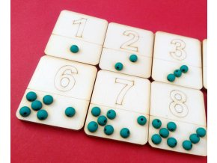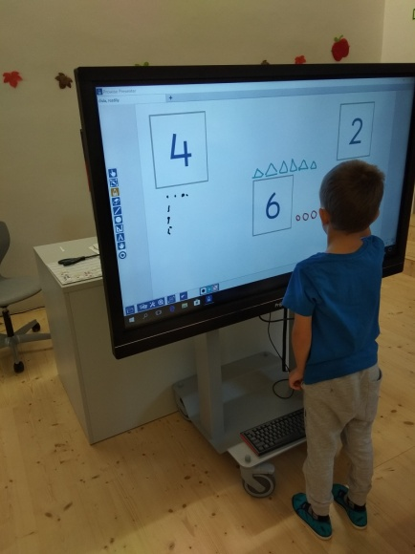

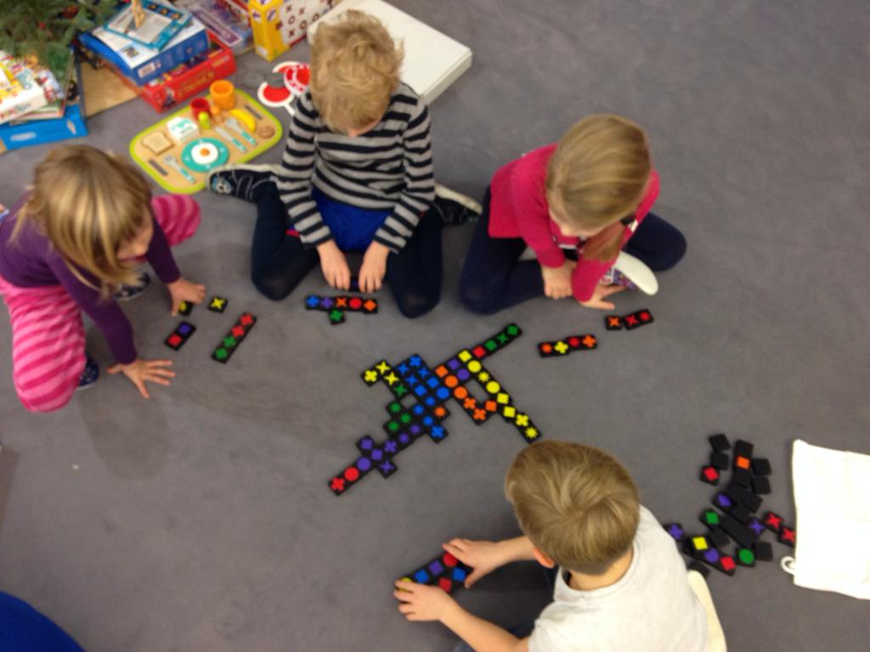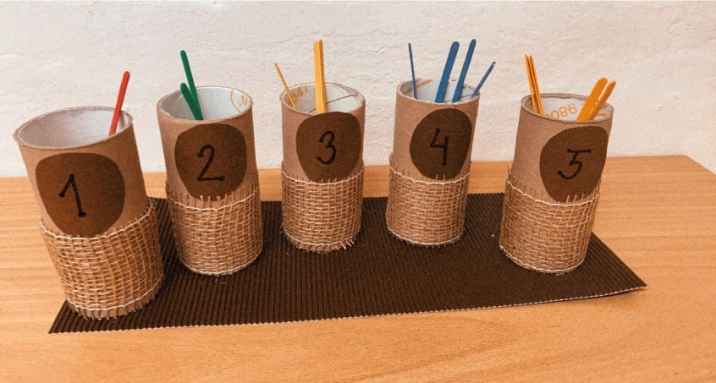

**Vzdělávací nabídka:**

* cesta ke slovní úloze - jazyková oblast, pracuje se zde s jednotkou, představami, důležitá je zde komunikace a její rozvoj (mluvené slovo, obrázkové písmo, gesta, manipulace s předměty, dramatizace, pohyb, rozhodování o tom co je pravda a co není pravda -vyhodnocování)
* kvantita - kvantifikace – neurčitá kvantita - množství (málo, mnoho, víc, ještě, sto chutí, tisíc nápadů), kvantifikace - určitá kvantita – počet (číslovka + jednotka), pokud jde o celek (všichni, všechno, každý x žádný, nikdo, nic)
* metody řešení - přiřazování, porovnávání, uvažování/usuzování, třídění (úplné a neúplné), ostré lineární uspořádání (úplné a neúplné), model a popis (určení počtu)
* tvary 3d - vytváření 2D (vztahy a transformace), transformace velikostní (zvětšování, zmenšování), opora o shodná zobrazení (přímá, nepřímá), souměrnosti 3D a 2D, závislosti (tvarové, polohové, velikostní)
* čára – labyrinty
* porovnávání - poměřování, prvky měření
* prvky topologie
* orientace v prostoru
* prostorová představivost
* celek a jeho části - kompozice a dekompozice
* cesta ke znaku
* možné/jisté - prvky pravděpodobnosti (hledat a zkoušet)
* pojmotvorný proces - dítě slyší slovo a díky modelům si ho může ohmatat a může ho vidět
* cesta k míře - 3 úrovně (délka - 1D, plocha - 2D, výška - 3D), porovnávání rozdílem - poměřování, měření

Cílem **předčtenářské gramotnosti** je průběžně zařazovat, upevňovat a procvičovat dovednosti související s přípravou na čtení a psaní. Tímto rozumíme: pojmenovat věci a jevy, kterými je dítě obklopeno, porozumět slovům a výrazům, verbálně komunikovat, formulovat srozumitelně své pocity a myšlenky. Důležitým krokem je zapojování knih a encyklopedií do volných her, předčítání úryvků, zadávání úkolů k domýšlení příběhů. Děti mohou vymýšlet jiné verze vyústění příběhů (co by se stalo, kdyby..) Napravovat chování hrdinů, řešit situace s využitím vlastních nápadů a fantazie. Takové činnosti jsou pro ně zajímavé a pro jejich čtenářství důležité. Cílené rozvíjení sluchového vnímání (celek a jeho části, rozlišení detailu, poloh předmětů, obrázků). Sluchové vnímání – vnímání rytmu, ovlivňuje chápání číselných řad a v neposlední řadě i schopnost koncentrace na úkol související s krátkodobou pamětí. Během roku jsou zařazovány aktivity, které rozvíjejí hrubou a jemnou motoriku, prostorovou orientaci, časovou posloupnost, porozumění slovům – význam – aktivní používání (pojmy porovnávání, řazení, třídění, množství). Dále je systematicky rozvíjeno zrakové vnímání.

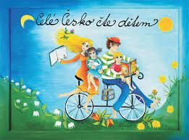Naše mateřská škola je zapojena do projektu „**Celé Česko čte dětem“** Hlavní myšlenkou projektu je přivést děti ke čtení, a to tím, že jim budeme předčítat každý den alespoň dvacet minut. Autorka unikátního projektu „Celé Česko čte dětem“ byla inspirována aktivitami a myšlenkami v zahraničí. Bylo to právě ve Spojených státech, kde pedagog a novinář Jim Trelease přišel s názorem, že z každého dítěte je možné vychovat horlivého čtenáře. Za cíl projektu si autoři vytkli podporu emocionálního zdraví dětí a mládeže. Projekt není omezen pouze na nejmenší děti, ale zahrnuje i děti staršího školního věku. Motto projektu zní: „Všichni chceme, aby z našich dětí vyrostli moudří, dobří a šťastní lidé. Jak toho dosáhnout? Čteme dětem.

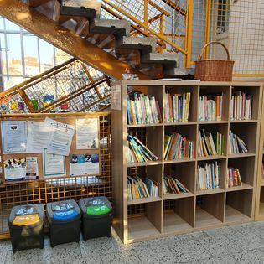 

**Vzdělávací nabídka:**

Učitel děti správně motivuje, je pro děti dobrým vzorem, vytváří příjemné prostředí a nabízí vhodné aktivity a činnosti. Vytváří vhodné situace k diskusi a rozhovorům, situace vhodné k vyprávění zážitků a příběhů podle pravdy ale i podle obrázků. Vede děti k samostatnému projevu a úvahám. Nabízí poslech čtených pohádek a příběhů, ale i filmových nebo divadelních. Učí děti prohlížet si a „číst“ knihy nebo časopisy. Uvádí aktivity se zaměřením na komentování, vyprávění, poslech zvuků, přednášení, recitaci, zpěv, dramatizaci apod.

**Vhodné aktivity:**

* hry - řečové, artikulační, rytmické, slovní hádanky
* práce s říkadly, básničkami, písničkami – rytmizace, pulzace, recitace, intonace, rýmy, vytleskávání, sluchové vnímání, rozvoj slovní zásoby
* práce s obrazovým materiálem – popis, vyhledávání, hledání rozdílů, posloupnost děje, vyprávění, charakteristika
* práce s literaturou a příběhy – vnímání mluveného projevu, interaktivní čtení, obrázkové čtení, reprodukce příběhu, popis, povzbuzování zájmu o knihy a příběhy, rozvoj aktivní i pasivní slovní zásoby, čtení knih před odpoledním odpočinkem, prohlížení knih a časopisů, možnost přinést vlastní knihu
* rozhovory a diskuse – samostatný projev, vyprávění zážitků, vyjadřování myšlenek a názorů
* dramatizace – námětové situace, pohádky, podpora tvořivosti a fantazie, podpora komunikace s ostatními
* prožitkové učení – návštěva divadel (Zemědělské muzeum, divadelní představení v MŠ), galerií (Národní galerie, galerie DOX), výstav, památek a HZS Praha 6
* čtecí babičky v MŠ

**Pomůcky:**

knihy, encyklopedie, příběhy, CD s mluveným slovem nebo písněmi, zpěvníky, zásobníky básniček, obrazový materiál, Klokanův kufr, kartičky, pexesa, časopisy, pracovní listy, interaktivní tabule, tablety aj.

**Očekávané výstupy:**

Dítě na konci předškolního období zpravidla dokáže:

* správně vyslovovat, ovládat dech, tempo řeči i intonaci, pojmenovat většinu toho, čím je obklopeno, vyjadřovat samostatně a smysluplně myšlenky, nápady, pocity a úsudky ve správně formulovaných větách, vést rozhovor, naslouchat druhým a vyčkat, až druhý domluví, zvládá se domluvit slovy i gesty a umí improvizovat.
* rozumí slyšenému, dokáže zachytit hlavní myšlenku příběhu, sledovat děj a zopakovat ho, umí formulovat otázky, odpovídat, hodnotit slovní výkony, slovně reagovat, naučená nová slova aktivně používá a ptá se na slova, kterým nerozumí.

Dítě se na konci období předškolního vzdělávání umí:

* naučit se zpaměti reprodukovat krátké texty - říkanky, písničky, pohádky, zvládne jednoduchou dramatickou úlohu, dokáže sledovat a vyprávět příběh či pohádku, popíše situaci jak skutečnou, tak podle obrázku, chápe slovní vtip a humor,
* sluchově rozlišovat začáteční a koncové slabiky a hlásky ve slovech, rozlišuje a umí určit slabiky, vytvoří jednoduchý rým, zvládne zopakovat rytmus, rytmizovat slova, pozná a vymyslí jednoduchá synonyma, homonyma a antonyma
* rozlišovat některé obrazné symboly jako jsou piktogramy, orientační a dopravní značky či označení nebezpečí a rozumí jejich významu i jejich komunikativní funkci, poznat některá písmena a číslice, případně i slova, pozná napsané své jméno.
* projevuje zájem o knížky, četbu, hudbu, divadlo, film, umění apod.

**Týdenní projekty z praxe:**

* Čtení do ouška (děti si mohou přinést vlastní knihu do školky, ze které si společně čteme)
* Povídám, povídám pohádku (vyprávění pohádek podle obrázků, vymýšlení si svých vlastních pohádek)
* Z pohádky do pohádky (poznávání pohádek podle textu nebo obrázků, dramatizace pohádek)
* Moje nejoblíbenější kniha (děti si mohou přinést vlastní knihu do školky, ze které si společně čteme, rodiče, prarodiče nebo sourozenec může přinést svou oblíbenou knihu a dětem z ní přečíst)

### Environmentální výchova

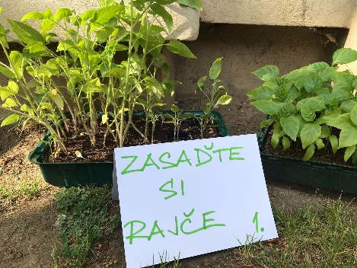Environmentální výchovu můžeme v nejširším pojetí chápat jako souhrnné označení pro komplex různých přístupů reagujících na problémy v hledání koexistence mezi lidskou společností a přírodou. Tento princip se snažíme naplňovat všemi možnými způsoby, jak v teoretické, tak i v praktické oblasti. Teorii zahrnují hlavně řízené činnosti v rozumové výchově, ať už časově tematické /třídní vzdělávací program/, tak i povídání o přírodě, jako takové. Vždy je pro děti nejpřínosnější forma citového prožitku. Primárně se zaměřujeme na část praktickou. Od účasti v projektu Proměny zahrady jsou nejen děti, ale i pedagogové, provozní zaměstnanci a rodiče dětí aktivně zapojeni do všech činností souvisejících se školní zahradou. Atˇ už jsou to různé brigády a sešlosti sloužící ke zvelebování zahrady, tak i setkávání s dětmi a rodiči. Snažíme se tematicky reagovat na to, co je v daném období potřeba-ať už je to např. hrabán listí na zahradě, např. výroba krmítek pro ptáky. Základním cílem environmentální výchovy v předškolním věku je podnítit v dětech touhu poznávat okolní svět a rozvíjet ji v hluboký a trvalý vztah k přírodě. Děti by měly mít příležitost získat zájem a kladný vztah ke všemu živému i neživému včetně sama sebe, učit se samostatně, aktivně a tvořivě myslet a jednat. Získávají základní informace o životním prostředí. V mateřské škole děti vedeme k vědomí být šetrný k životnímu prostředí, neplýtvat vodou, potravinami a elektřinou, třídit odpad a baterie. Zaměřujeme se i na rozšiřování rozhledu a znalostí dětí o zvířatech a jejich užitku. V letošním školním roce jsme se  specializovali na výběr vhodné literatury věnující se environmentální výchově. Využíváme interaktivní tabule, konkrétně interaktivní program ,, Barevné kamínky“. Jedním z programů je Les, kde se děti učí poznávat stromy, houby, zvířata, ale také je zde prostor pro výuku ekologického smýšlení a ochrana zdraví. Již tradičně jsme s dětmi věnovali hodně času tématu ,, tříděný odpad“. Na toto téma jsme navázali i v praxi.

**Pedagogické prostředky a metody**

**Pozorování**

Děti předškolního věku projevují spontánní zájem o vše živé - živočichy, rostliny a houby. Pokud tento zájem není vhodnými způsoby rozvíjen, zaniká a někdy se dokonce změní v odpor. Důležité je dát jim čas a prostor k pozorování.  Všude se něco hýbe, všude něco voní, všude lze nalézt něco zajímavého. Učitelka by měla trpělivě a pozorně naslouchat, když dítě vypráví, co objevilo a pochválit, když něco zajímavého zjistilo. Učitelka dětem poskytne lupy, skleničky, nádoby, barevná sklíčka, dalekohledy, mikroskopy nebo nádobky s lupou ve víčku.

**Experiment**

Děti experimentují přirozeně, někdy i zkoušení maličkostí během dne jsou pro ně experimenty. Dětem nabízíme pokusy s barvami, skupenstvími, kapalinami, látkami, aby získali praktické zkušenosti.

**Výchova prací**

Ve školce děti zapojujeme do činností spojené s úklidem své pracovní plochy, hraček, ale také do činností spojených s údržbou zahrady, krmení ptáků nebo zvířat. Dále mají možnost pěstovat vlastní zeleninu a ovoce na školní zahradě. Jsme zapojeni do projektu na třídění elektroodpadu a baterií, kde několikrát ročně plníme různé úkoly na dané téma (např. výroba Baterkožrouta, vytvoření plakátu k třídění baterií, podle mapy najít nejbližší kontejner na elektroodpad, sbírka starých mobilních telefonů, kolik vody spotřebujeme při běžných denních činnostech aj.) Děti vytvořily společnými silami Zpravodaj, který informuje jak správně třídit odpad.

**Kontakt se zvířaty**

Ve školce je realizována péče o zvířátka (vodní želva, suchozemská želva, agama vousatá, šneci afričtí, rybičky a pakobylky). Děti se podílejí na péči o ně, čištění terária, akvária a potrava. V zimním období se jedná o přikrmování ptáčků v krmítkách. Ve školce nás v rámci edukačních programů navštěvují draví ptáci, drobná exotická zvířátka, had, slepice, kozy a asistenční pes.

**Kontakt s přírodninami**

Děti poznávají všemi smysly. Kontakt s přírodninami je přirozený. Děti se s nimi setkávají při pobytu venku, mohou z nich tvořit a v rámci pokusů a objevů je pozorovat pod lupou, osahávat, očichávat.

**Procházky do přírody**

V rámci každodenního pobytu venku děti poznávají okolí mateřské školy. Prostředí kolem ní nabízí mnoho možností pro kontakt s přírodou (parky Stromovka a Letenské sady).

**Spolupráce s jinými institucemi**

Děti pravidelně navštěvují projekty zaměřené na environmentální výchovu a přírodovědnou pregramotnost např. výchovné programy v Zemědělském muzeu, v Botanické zahradě a Lesy hl. města Prahy

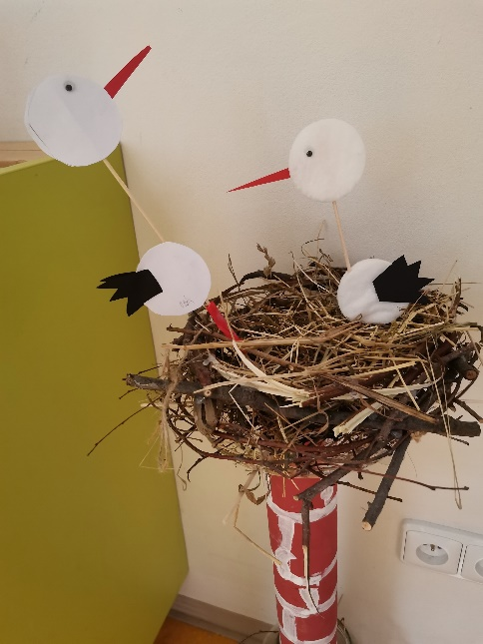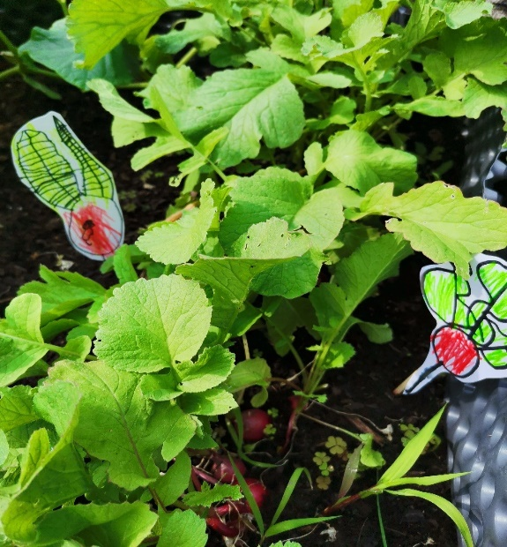

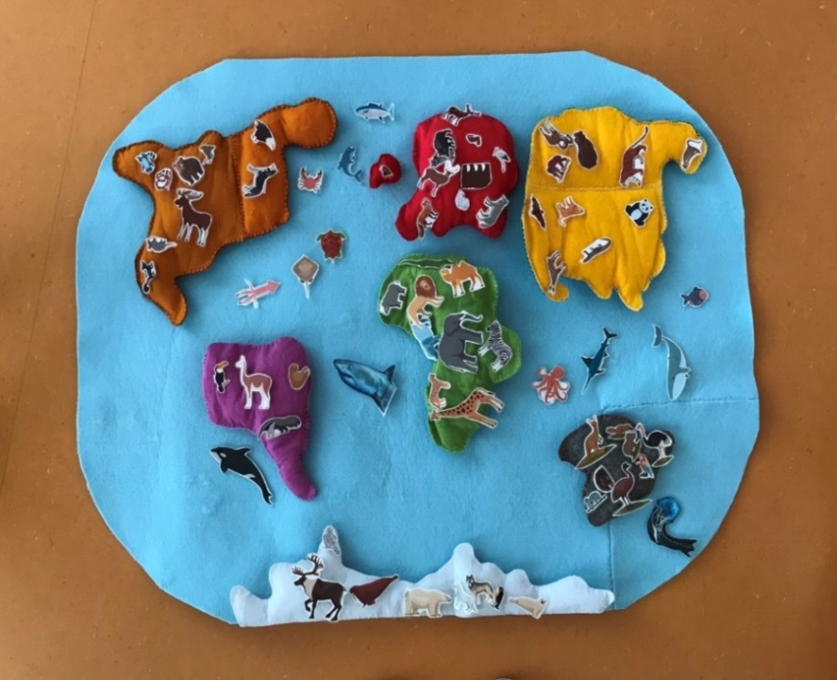

### Multikulturní výchova

S multikulturní výchovou je důležité začít již v předškolním věku, protože děti kolem tří let nemají ještě předsudky, neuvědomují si své rozdíly. Teprve postupně si osvojují postoje, které získávají nápodobou starších dětí a dospělých. Vhodnou motivací, kladnými příklady, vytvářením přátelských a kamarádských vztahů mezi dětmi dochází k vytváření základů kladných postojů na celý život.

Na multikulturní výchovu v předškolním vzdělávání můžeme nahlížet dvěma různými pohledy. Jedním z nich je učení dětí z hlavního etnika poznat děti z etnik minoritních a určitým způsobem usměrňovat jejich chování k nim. Druhý pohled zahrnuje prostor pro to, aby se např. děti imigrantů měly možnost vzdělávat v prostředí přizpůsobeném i jejich specifickým jazykovým, psychickým a kulturním možnostem.

Multikulturní výchova se zaměřuje na přípravu člověka na bezkonfliktní život ve společnosti, ve které vedle sebe žijí různé sociokulturní skupiny se specifickými systémy tradic, postojů a hodnot. Vzájemné soužití těchto skupin má být založeno na principech rovnosti, tolerance, respektu, dialogu a konstruktivní spolupráce. Základní práva a svobody občanů se zaručují všem bez rozdílu pohlaví, rasy, barvy pleti, jazyka, víry, náboženství, politického smýšlení, sociálního původu, příslušnosti k národnostní nebo etnické menšině, majetku, tělesného či duševního postižení.

Multikulturní výchova či multikulturní vzdělávání je soubor pedagogických strategií a materiálů, reagujících na rostoucí etnickou a kulturní pestrost současného západního světa. Multikulturní výchova poskytuje dětem znalosti o historii, kultuře a přínosu různých skupin lidí v pluralitní společnosti. Již sám fakt, že v naší mateřské škole je třída s alternativním programem je jasným ukazatelem, že naše děti se pravidelně setkávají s odlišnou kulturou. V rámci řízených činností jsou děti seznamovány s tím, že svět není jen Česká republika a s přihlédnutím k věku dětí, jsou přiměřeně informovány o různých národech, zemích a tradicích. Dětem se také nevyhnuly informace o válce na Ukrajině a příliv ukrajinských běženců a proto bylo důležité je přijatelným způsobem informovat a vést je k pochopení, toleranci a solidaritě.

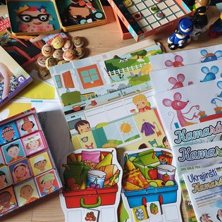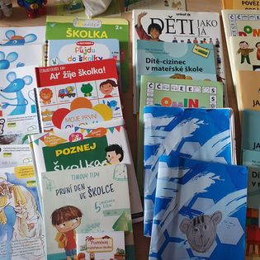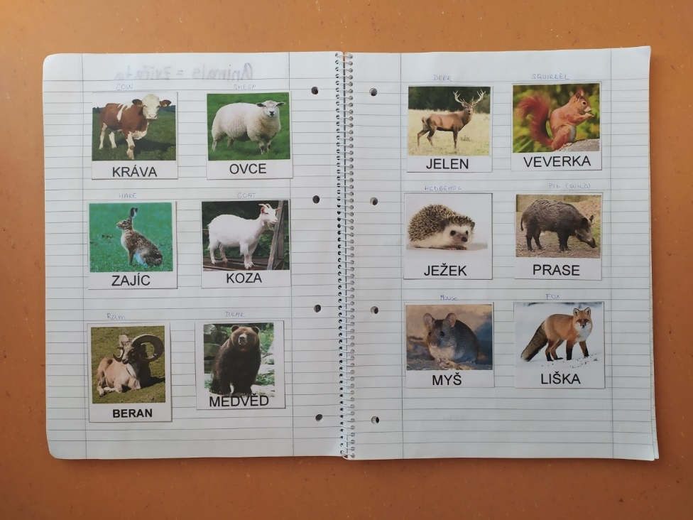

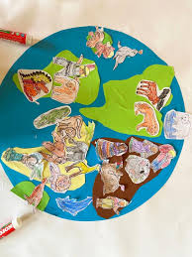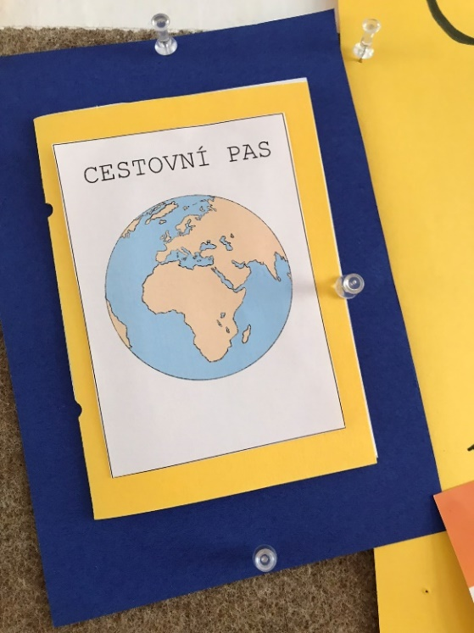

### Polytechnická výchova

Polytechnická výchova zahrnuje nejen pracovní činnosti, ale i pracovní výchovu a zároveň i technické vzdělávání zaměřené právě na nové technologie a multimédia, bez kterých již není život v dnešní společnosti možný. RVP PV a jeho pět interakčních oblastí jsou dobrým základem pro polytechnickou pregramotnost. Děti se snažíme zapojovat do běžných činností v průběhu celého dne a tím vytvářet pozitivní vztah k pracovním činnostem a současně vytvořit zájem o činnosti, které vedou k vytváření konkrétní hodnoty. Všechny činnosti, které děti vykonávají, plní zodpovědně. Je třeba nutný dohled a povzbuzení při úklidu a dbát na zapojení všech dětí.

Rozvíjí znalosti o technickém prostředí, pomáhá u dětí vytvářet a fixovat správné pracovní návyky. Posiluje zájem o technické obory a podporuje touhu tvořit. Patří sem i používání jednoduchých nástrojů, netradičních materiálů a techniky jejich zpracování. Vzdělávání poskytované mateřskou školou se v mnohém liší od vzdělávání poskytovaného na základní škole. Specifika tohoto vzdělávání vyplývají především z dosud nehotových a postupně se rozvíjejících osobnostních struktur dítěte předškolního věku a jeho specifických potřeb. Předškolní vzdělávání se proto musí přizpůsobovat vývojovým kognitivním, sociálním a emocionálním potřebám dětí této věkové skupiny a dbát, aby tato vývojová specifika byla při vzdělávání plně respektována. A to je směrodatné i pro polytechnickou výchovu. Cíle je tudíž možné specifikovat jako cíle pro pracovní výchovu a cíle pro širší, polytechnickou výchovu.

Za cíle pracovní výchovy lze považovat následující:

* získat základní a praktické pracovní dovednosti a návyky při práci s různými materiály,
* poznat vybrané materiály,
* osvojit si zásady bezpečnosti a ochrany zdraví při práci, hygieny práce, základy organizace, plánování práce,
* vytvářet si pozitivní vztah k práci.

Polytechnická výchova rozšiřuje cíle pracovní výchovy ještě o další:

* poznat vybrané materiály a jejich užité vlastnosti, naučit se volit a používat pro práci vhodné nástroje, nářadí a pomůcky, osvojit si jednoduché pracovní postupy potřebné pro běžný život,
* osvojit si základy organizace, plánování práce a technologické kázně
* vytvářet si aktivní vztah k ochraně a tvorbě životního prostředí,
* získat orientaci v různých oborech lidské činnosti, formách fyzické a duševní práce,
* poznávat a učit se používat nová multimedia

V oblasti polytechnického vzdělávání jde o to, probudit v dětech zájem o techniku, vědu, technické a přírodovědné obory, přírodní jevy nebo nové technologie. Správný a včasný rozvoj těchto kategorií u dítěte v předškolním věku může ovlivnit a podpořit jeho pozdější úspěšnost ve škole, v zaměstnání nebo celkově v životě. Polytechnické vzdělávání umožňuje dětem zkoumat, bádat, tvořit si vlastní pravdy a postoje, realizovat jednoduché pracovní a manipulační aktivity či technicky orientované činnosti. Polytechnické vzdělávání slouží k získání praktických dovedností využitelných v běžném životě, ale také k rozvoji technického myšlení a povědomí. Cílem pedagogické činnosti je nejen děti vzdělávat, ale vytvářet vztah k práci, k tradičním řemeslům, upevňovat manuální zručnost, učit děti zodpovědnosti, pečlivosti a cílevědomosti.

Do polytechnického vzdělávání patří také pojem technická gramotnost. Děti v mateřské škole vnímají technické prostředí, které je obklopuje. Technickou gramotnost specifikujeme v oblastech: znalost techniky a jejich procesů, dokázat obsluhovat technická zařízení (např. rádio, tablet, interaktivní tabuli), uvědomovat si vztah techniky a přírody, techniky a společnosti apod.

* náhodně vzniklé situace při různorodých aktivitách
* Dopřát dětem dostatečný prostor pro aktivitu a tvořivost při manipulaci s předměty a experimentaci. Děti by při řešení problému měly zkoušet a volit různé postupy, učit se pracovat i s nezdarem a překonávat případné překážky

**Vzdělávací nabídka:**

* volná i řízená hra se stavebnicemi – Lego, konstruktivní stavebnice, dřevěné stavebnice, mozaiky, korálky, magnetické stavebnice, robotická hra Let’s go, Bee boot
* hra s nářadím – koutky s materiálem a nářadím
* pokusy a objevy – pokusy přírodovědné, zkoumání fyzikálních i chemických zákonitostí (zkoumání vlastností látek, přírodních jevů, vody, růstu rostlin, ledu, sněhu, magnetismu, rozpustnosti látek apod.)
* hry a tvoření s různými materiály – papírem, provázky, modelínou, keramickou hlínou, přírodní hlínou, bahnem, textilem, dřevem, netradičním materiálem jako jsou potraviny a těsto aj.
* hry a tvoření s přírodninami – písek, kameny, klacíky, šišky, kůry, kaštany, šípky, listy, luštěniny, brambory, dýně apod.
* využité recyklovatelných materiálů – víčka, pet lahve, igelitové sáčky, baterky, kelímky, krabice, kartony aj.
* praktické seznamování s technikou – interaktivní tabule, rádio, fotoaparát, tablet, počítač… jak technika lidem pomáhá? V dopravě, stavebnictví, zemědělství…
* práce s encyklopediemi, návštěvy vzdělávacích center – galerie DOX, technické muzeum, zemědělské muzeum
* poznávání řemeslných dovedností (i těch historických) – návštěvy tradičních dílen, lidových trhů, exkurzí, hradů, pečení (Vánoční perníčky, Mazanec), vyrábění z keramické hlíny – keramická dílna, vyrábění šperků, košíkářská práce s proutím (pomlázky), práce se dřevem (opracování), zatloukání hřebíků, šití
* pěstitelské a chovatelské práce – péče o květiny ve třídě, na zahradě, klíčení semen, sázení, sledování volně žijících živočichů – žížal, šneků, hmyzu, ptáků, chov agamy vousaté ve třídě
* starost o životní prostředí, ohleduplnost k přírodě – recyklace, kompostování, úklid odpadků v okolí školy aj.

**Pomůcky:**

knihy, časopisy, encyklopedie, interaktivní tabule, tablety, CD přehrávač, stavebnice, konstruktivní hry, přírodní materiály, korálky, provázky, nitě, drátky, textil, nářadí, nůžky, lepidla, modelovací hmoty, zásobník pokusů

**Realizováno:**

* Projekt na třídění odpadu ,,Recyklohraní“
* Vedení sešitu se zahradní tématikou ,,Sešit malého zahradníka“
* Projekt ,,Stavitelé města“
* Program ,,Malá technická univerzita“
* 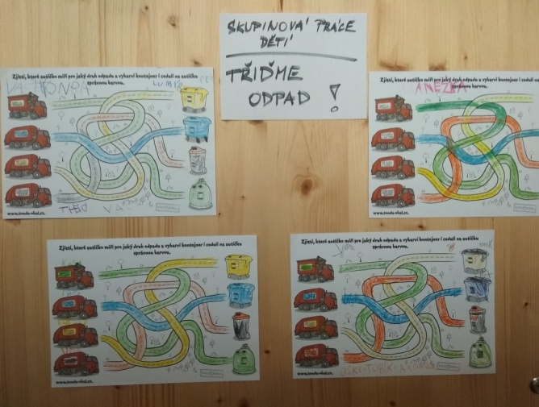Workshop NTM na téma jíme zdravě

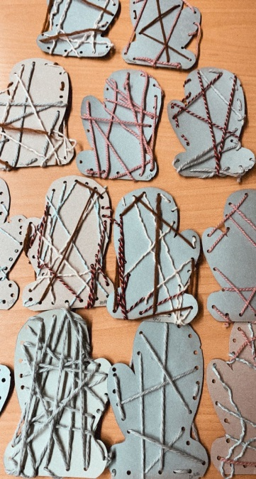

### Zabezpečení provozu



### Počet tříd, počet dětí, naplněnost

Tabulka 2: Počet tříd, počet dětí (k 30. 6. 2022)

|  |  |
| --- | --- |
| **Třída** | **Počet dětí** |
| 1.A | 27 |
| 1.B | 25 |
| 1.C | 15 |
| 1.D | 15 |
| 2.A | 26 |
| 2.B | 27 |
| 3.A | 25 |
| 3.B | 27 |
| 3.D | 22 |

Tabulka 3: Naplněnost budovy a jídelny (k 30. 6. daného roku)

|  |  |  |  |  |
| --- | --- | --- | --- | --- |
| **Rok** | **Kapacita budovy** | **Skutečný počet žáků** | **Kapacita jídelny** | **Počet přihlášených žáků** |
| 2020 | 223 | 210 | 224 | 158/ při zápisu |
| 2021 | 223 | 210 | 224 | 211/při zápisu |
| 2022 | 223 | 209 | 224 | 214/ při zápisu |

### Úpravy a modernizace

Ve školním roce 2021/2022 byla dokončena kompletní rekonstrukce školní kuchyně. Důraz byl kladen na ergonomii a moderní technologie. Ve spolupráci se Spolkem rodičů dochází k průběžnému doplňování a obměňováníhraček, pomůcek a dětské literatury.

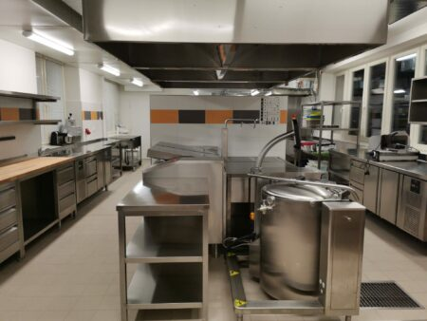 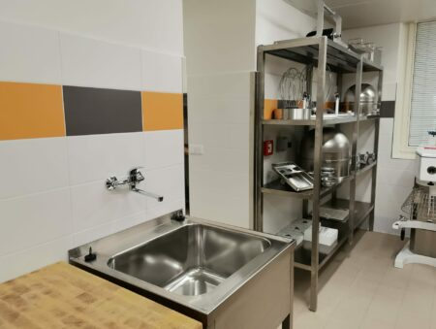

### Personální zabezpečení školy



### Pedagogičtí pracovníci

Tabulka 4: Počty pedagogických pracovníků (odborná kvalifikace podle zákona č. 563/2004 Sb.,   
o pedagogických pracovnících, ve znění pozdějších předpisů)

|  |  |  |  |
| --- | --- | --- | --- |
|  | ped. prac. celkem | ped. prac. s odbornou kvalifikací | ped. prac. bez odborné kvalifikace |
| počet (fyz. osoby k 31. 12. 2021) | 24 | 20 | 4 |

Tabulka 5: Věková struktura pedagogických pracovníků

|  |  |  |  |  |  |  |
| --- | --- | --- | --- | --- | --- | --- |
| Věk | do 30 let | 31–40 let | 41–50 let | 51–60 let | 61 a více let | Celkem/z toho mužů |
| počet (fyz. osoby k 31. 12. 2021) | 13 | 2 | 2 | 5 | 2 | 0 |

Celkový počet pedagogických pracovníků musí být shodný s tabulkou 4.

Tabulka 6: Pedagogičtí pracovníci dle úvazků (k 31. 12. 2021)

|  |  |  |
| --- | --- | --- |
| **Pedagogičtí zaměstnanci MŠ** | **Fyzický počet osob** | **Součet úvazků** |
| Ředitel | 1 | 1 |
| Zástupce ředitele | 1 | 1 |
| Speciální pedagog | 0 | 0 |
| Asistent | 4 | 2,47 |
| Učitel | 24 | 15,10 |
| Chůva | 0 | 0 |
| Další (specifikujte) |  |  |
| Administrativní pracovník | 1 | 0,75 |
| Školní asistent | 1 | 1 |
| Dvojjazyčný asistent | 1 | 1 |
| Asistent pedagoga |  |  |
| **Celkem** |  | 22,32 |

Komentář: Specifikace asistentských pozic, specializované činnosti (logoped apod.)

### Vzdělávání pedagogických pracovníků

Hlavním cílem DVPP je obnova, upevnění a doplnění kvalifikace učitelů. Vedení mateřské školy cíleně vyhledává a umožňuje učitelům účast na vzdělávacích seminářích. Operativně reaguje na aktuální i specifické potřeby a požadavky školy a učitelů. Vzhledem k situaci byla maximální pozornost věnována dětem- cizincům. Ve spolupráci s MČ Praha 7 byla zajištěna supervize.

Tabulka 7: Přehled dalšího vzdělávání pedagogických pracovníků

|  |  |  |  |
| --- | --- | --- | --- |
| **Název vzdělávacího programu (typ vzdělávání)** | **Pořadatel** | **Časová dotace** | **Počet účastníků** |
| Přijmeme, začleňujeme a vzděláváme děti cizince | NPI | 8 hodin | 1 |
| Komunikace pedagogů MŠ s rodiči SYPO | NPI | 1 hodina | 1 |
| Pedagogická diagnostika v předškolním vzdělávání- Kurz základní přípravy | NPI | 8 hodina | 2 |
| Svět očima mravence | NPI | 1 hodina | 1 |
| Jak s dětmi měnit životní prostředí ve svém okolí | Ekoškola | 4 hodiny | 1 |
| (Jak) mluvit s dětmi o válce | Centrum Locika Junák – český skaut | 2 hodiny | 15 |
| GDPR | Tres Tech | 1 hodina | 12 |
| Jak podpořit a nepromeškat rozvoj smyslů, řeči a myšlení u předškoláků | RAABE | 90 minut | 1 |
| Umíte to s pohádkou | PORTÁL | 6 hodin | 1 |
| Největší přání- lekce k tématu Rozmanitost | Člověk v tísni | 1 hodina | 1 |
| Metodika Dobrý začátek | META | 4 hodiny | 4 |
| Řešení problémů a rušivého chování v MŠ | NPI | 1 hodina | 1 |
| Základy dětského divadla | NIPOS-ARTAMA | 16 hodin | 1 |
| Výslovnostní aktivity | META | 4 hodiny | 1 |
| Ke kvalitě předškolního vzdělávání z hlediska Strategie 2030+ Rozvoj profesních a osobních kompetencí pedagogů MŠ | Společnost pro předškolní výchovu | 8 hodin | 6 |
| Práce s problémovými dětmi a duševní hygiena pedagogů | NPI | 2 hodiny | 5 |
| Adaptační proces dítěte v MŠ, aneb jak si zvyknout bez maminky | SYPO | 1 hodina | 1 |
| Práce s portfoliem v předškolním vzdělávání | NPI | 8 hodin | 6 |
| Rámcový vzdělávací program pro předškolní vzdělávání | Výborem pro vzdělávání, vědu, kulturu, lidská práva a petice | 2 hodiny | 1 |
| Webinář pro žadatele o Krátkodobé projekty Erasmus+ ve školním vzděláván | Dům zahraniční spolupráce | 2 hodiny | 1 |
| Rozvíjení grafomotoriky prostřednictvím rytmických cvičení | NPI | 5 hodin | 1 |
| Jak na rozvoj digitální kompetence v MŠ | SYPO | 1 hodina | 1 |
| Váhy a vážení | Elixír do škol | 1.5 hodiny | 1 |
| Praxe v MŠ s rozborem videozáznamu | iKAP2-KPRS | 3 hodiny | 2 |
| Karty ctností pro děti aneb Výchova ke ctnostem | Nadace Pangea | 4,5 hodiny | 1 |
| Agresivní dítě v mateřské škole | V Lvici | 1 hodina | 3 |
| Škola a rodina dítěte se SPV | SYPO | 1 hodina | 1 |
| Metodická příručka kabinetu Přírodovědné vzdělávání | SYPO | 1 hodina | 1 |
| Předcházení vzniku odpadů z potravin ve výuce | Recyklohranní | 1.5 hodiny | 1 |
| Lednové pokusy | Elixír do škol | 1hodina | 1 |
| Svobodná hra dětí jako nejpřirozenější forma učení | SYPO | 1 hodina | 4 |
| Jóga pro děti jako prostředek ke zklidnění | V lavici | 1 hodina | 1 |
| Práce s heterogenní třídou | NPI | 6 hodin | 1 |
| Práce s emocemi u dětí | V lavici | 1 hodina | 1 |
| Agresivní dítě v mateřské škole | V lavici | 1 hodina |  |
| Dechová cvičení v běžné třídě MŠ | V lavici | 1 hodina | 1 |
| Hudební činnosti podporující logopedickou prevenci u dětí předškolního věku | NPI | 1 hodina | 1 |
| Pedagogická diagnostika v mateřské škole | NPI | 1 hodina | 10 |
| Bádáme a experimentujeme v MŠ | V lavici | 1 hodina | 1 |
| Učte dívky statečnosti, ne dokonalosti-Reshma Saujani | *TED* | 3 hodiny | 3 |
| Vánoční vyrábění | *CPP Elixíru do škol* | 2 hodiny | 1 |
| Pomoc dětem, které vzdělávací systém ignoruje | *TED* | 2 hodiny | 1 |
| Online konference- Mediální obraz školy- Role vedení školy při budování mediálního obrazu | *NPI* | 8 hodin | 1 |

Pozn. vypsat všechny vzdělávací akce

### Změny v pedagogickém sboru

Tabulka 8: Nastoupili/odešli

|  |  |  |
| --- | --- | --- |
|  | Rok 2021/2022 | |
| Nastoupili | 3 | |
| Odešli | Na jinou školu | Mimo školství |
| 2 | 0 | 2 |

Tabulka 9: Počet absolventů, kteří nastoupili bezprostředně po ukončení školy, ped. fakulty

|  |  |
| --- | --- |
| Počet nových absolventů po ukončení PF | Odchod učitelů s praxí kratší než 3 roky |
| 2 | 2 |

### Skladba nepedagogických pracovníků

Tabulka 10: Skladba nepedagogických pracovníků

|  |  |  |
| --- | --- | --- |
| Provozní zaměstnanci | Fyzický počet osob | Součet úvazků |
| Hospodář/ka | 1 | 0,50 |
| Školník | 1 | 1 |
| Úklid | 3 | 3,25 |
| Vedoucí jídelny | 1 | 1 |
| Kuchař/ka | 1 | 1 |
| Pomocná síla – kuchyň | 4 | 3,75 |
| Ekonom | 1 | 0,20 |

### Děti



### Zápisy do MŠ

Tabulka 11: Zápis

|  |  |  |  |  |  |  |  |  |  |
| --- | --- | --- | --- | --- | --- | --- | --- | --- | --- |
|  | **přihlášené děti** | | | | **přijaté děti** | | | | **děti odcházející do ZŠ** |
| **Počet** | **z toho:** | | | | **z toho:** | | | |
| **MČ P7** | **Mimo MČ P7** | **HMP** | **ost. kraje** | **MČ P7** | **Mimo MČ 7** | **HMP** | **ost. kraje** |
| **213** | **2** | **213** | **0** | **87** | **2** | **87** | **0** | **87** |

**Komentář:** Vyhodnocení nepřijatých dětí (počet, důvody nepřijetí – např. věk, trvalý pobyt apod.)

### Děti s trvalým pobytem v jiné městské části a v jiném kraji

Tabulka 12: Děti mimo MČ Praha 7

|  |  |  |  |  |  |  |  |  |  |  |  |  |  |  |  |
| --- | --- | --- | --- | --- | --- | --- | --- | --- | --- | --- | --- | --- | --- | --- | --- |
| **kraj** | **K r a j** | | | | | | | | | | | | | | |
| **Mimo MČ P7** | **Jihočeský** | **Jihomoravský** | **Karlovarský** | **Vysočina** | **Královéhradecký** | **Liberecký** | **Moravskoslezský** | **Olomoucký** | **Pardubický** | **Plzeňský** | **Středočeský** | **Ústecký** | **Zlínský** | **Celkem** |
| **počet dětí celkem** | **2** | **0** | **0** | **0** | **0** | **0** | **0** | **0** | **0** | **0** | **0** | **0** | **0** | **0** | **2** |
| **z toho nově přijatí** | **2** | **0** | **0** | **0** | **0** | **0** | **0** | **0** | **0** | **0** | **0** | **0** | **0** | **0** | **2** |

**Komentář**:

Dvě děti ze třídy alternativní programem nemají trvalé bydliště na Praze 7.

### Integrace, využití poradenských služeb pro MŠ, prevence rizikového chování

FMŠ úzce spolupracuje s PPP pro Prahu 7, SPC Klíč a logopedem.

* Spolupráce při diagnostice dětí se SVP
* Screenig předškolních dětí přímo v mateřské škole- testy školní zralosti / doporučená následná intervence/
* V FMŠ je realizována logopedická depistáž

### Vzdělávání žáků se speciálními vzdělávacími potřebami

  V školním roce 2021/2022 bylo v FMŠ 5 děti potřebující poskytnutí podpůrných opatření vyplývající z jejich individuálních potřeb. Speciální vzdělávací potřeby byly zjištěny na základě speciálně pedagogického, popřípadě psychologického vyšetření školským poradenským zařízením. U těchto dětí byla zajištěna personální podpora -asistent pedagoga. Děti mají zpracován plán pedagogické podpory, kde jsou zohledněny vzdělávací potřeba a možnosti jednotlivce. Běžně jsou využívány speciální didaktické a kompenzační pomůcky.

* 1. Vzdělávání dětí cizinců a příslušníků národnostních menšin

Tabulka 13: Vzdělávání dětí cizinců a národnostních menšin

|  |  |
| --- | --- |
| **Stát** | **Počet dětí** |
| Srí Lanka | 1 |
| Ma´darsko | 1 |
| Indie | 1 |
| Filipíny | 1 |
| Rumunsko | 2 |
| Rusko | 1 |
| Slovensko | 6 |
| Španělsko | 1 |
| Ukrajiny | 1 |
| **Děti cizinců celkem** | 15 |

**Komentář:**

Tabulka 14: Počty žáků s OMJ ve vztahu ke znalosti českého jazyka

|  |  |
| --- | --- |
| **Zjišťování počtu dětí s potřebou podpory doučování českého jazyka** | |
| **Stupeň znalosti ČJ** | **Počet dětí** |
| Úplná neznalost ČJ | 1 |
| Nedostatečná znalost ČJ | 9 |
| Znalost ČJ s potřebou doučování | 15 |

**Komentář:** Zkušenosti s integrací a dalším začleňováním dětí cizinců

### Vzdělávání žáků s mimořádným nadáním

Rozpoznat nadání v útlém věku je velmi obtížné. Nadané děti mají nadprůměrné schopnosti v jedné nebo více oblastí. Jejich vývoj v rozumové, emoční, fyzické a sociální rovině bývá nerovnoměrný. Mateřská škola vytváří podmínky pro rozvoj nadání u dětí. Učení prostřednictvím her, hraje u dětí předškolního věku významnou roli. Mateřská škola nabízí velké množství rozmanitých aktiv, které rozvíjí a podporuje u dětí jejich zájem o vědění. Je podstatné identifikovat nadané dětí a poskytnout jim adekvátních možnosti pro další rozvoj. Důsledně se uplatňuje individuální přístup. Z pedagogických metody využívaných při vyhledávání dítěte s mimořádným nadání je základní pozorování dítěte v standardních situacích a činnostech. Tato metoda pozorování je pokládána za nejpřiměřenější identifikační metodu pro předškolní věk.

### Využití poradenských služeb pro MŠ a prevence rizikového chování

Primární prevence zahrnuje veškeré aktivity, které jsou zaměřeny na děti a jsou realizovány s cílem předcházet rizikovým projevům chování. Skupiny se dělí pouze podle věku. Programy všeobecné PP se snaží ovlivňovat postoje. Sekundární prevence je zaměřena na jedince, u kterých je zvýšené nebezpečí vniku rizikového chování.

Tematické oblastí zařazeny do prevence rizikového chování:

* seznámit děti s typy rizikového chování a s různými důvody, proč se lidé chovají rizikově
* s možnostmi předcházení a řešení šikany včetně projevů agrese a nerespektování agresivity
* s podstatou přátelství, kamarádství a jeho důležitosti pro lidský život
* s riziky kontaktu s neznámými lidmi
* s rizikovými sporty a bezpečností v dopravě
* s riziky nedodržování základní osobní hygieny
* s různými typy potravin, které se řadí k tzv. zdravým nebo nezdravým – nezdravý životní sty

### Řízení školy

### Struktura řízení

|  |  |  |  |  |  |  |  |  |
| --- | --- | --- | --- | --- | --- | --- | --- | --- |
| **ŘEDITELKA FAKULNÍ MATEŘSKÉ ŠKOLY** | | | | | | | | |
| |  | | --- | |  | |  | |  | | --- | |  | |  |  | |  | | --- | |  | | |  | |  | | --- | |  | |
| **PEDAGOGICKÝ ÚSEK** |  | **EKONOMICKÝ ÚSEK** | |  | **PROVOZNÍ ÚSEK** | |  | **ÚSEK ŠKOLNÍ JÍDELNY** |
| |  | | --- | |  | |  | |  | | --- | |  | | |  | | --- | |  | |  | |  | | --- | |  | | |  | |  | | --- | |  | |
| **Zástupkyně ředitelky** |  | **Mzdová účetní** | **Ekonom** |  | **Administra-tivní pracovník** | **Provozář - správce budovy** |  | **Provozní školní jídelny** |
| |  | | --- | |  | |  |  |  |  | |  | | --- | |  | | |  | |  | | --- | |  | |
| **Fakultní učitelky l** |  | **Vedoucí učitelka detašovaného pracoviště** |  |  | **Školnice** | |  | **Vedoucí školní kuchyně** |
| |  | | --- | |  | |  |  |  |  | |  | | --- | |  | | |  | |  | | --- | |  | |
| **Učitelka /učitel** |  |  |  |  | **Uklízečky, Prádelna** | |  | **Kuchařka** |
|  |  |  |  |  |  | |  | |  | | --- | |  | |
| **Asistent/ka pedagoga, Školní asistent/ka** |  |  |  |  |  | |  | **Pomocná Kuchař/ka** |

### Vize a cíle

Dlouhodobým cílem rozvoje mateřské školy je progresívní plnění dílčích úkolů k podpoře stability a perspektivisty školy, která se stává otevřenou, přátelskou a efektivní mateřskou školou, zajišťující dětem, rodičům i veřejnosti profesionalitu a partnerství.

### Další informace k řízení školy

V tomto školním roce se systematicky pracovala ve spolupráci s organizací META Plán spolupráce pro děti s OMJ, Spolupráce se ZŠ Korunovační, Spolupráce se zřizovatelem, Spolupráce s ostatními subjekty, Plán spolupráce s rodinou, Podpora zdravého životního stylu, Koncepci školy, Plán dalšího vzdělávání. Podrobněji jsme se zaměřili na vhodnou podporu začínajících učitelů v rámci triády. Informační systém Lyfle nám umožňuje zasílat hromadná oznámení jedné nebo více třídám, komunikovat se zákonnými zástupci, zajištuje docházka a omluvenky a zasílat fotografie zákonným zástupcům v souladu s GDPR.

### Aktivity a prezentace školy



### 8.1. Zapojení do projektů (granty, dotace)

Tabulka 15: Granty, dotace

|  |  |  |  |  |
| --- | --- | --- | --- | --- |
| Název projektu | Dotační titul | Získané prostředky na: | Částka | Období čerpání |
| Podpora digitálních technologiemi a multimediálními zařízeními v předškolním věku- technický a digitální svět | Programu celoměstské podpory vzdělávání na území HMP pro rok 2022 | Podpora digitálních technologií | 31 000,- Kč | 1.1.2022-31.12.2022 |
| Přes silnici za ruku, pozor červená! | Programu celoměstské podpory vzdělávání na území HMP pro rok 2022 | Získání vědomostí a dovedností z dopravní výchovy. | 15 000,-Kč | 1.1.2022-31.12.2022 |
| Charta 77 | Fond Ukrajina | Školní pomůcky a na obědy pro děti přicházející z válkou zasažených oblastí Ukrajiny | 60 000,- Kč | 1.9.2021-31.8.2022 |
| OP Potravinové a materiálové pomoci – Obědy pro děti | Školní obědy dostupné pro každé dítě | Obědy pro děti | 18 270,- Kč | 1.9.2022-30.6.2023 |

**Šablony III CZ.02.3.X/0.0/0.0/20_081/0021928.**

Projekt je zaměřen na personální podporu (školní asistent – aktivita umožňuje vyzkoušet a na určité období poskytnout větší podporu zejména dětem ohroženým školním neúspěchem, resp. dětem, u kterých je předpoklad, že budou ohroženy školním neúspěchem po jejich nástupu do základní školy) a osobnostně profesní rozvoj pedagogů (sdílení zkušeností s jinou MŠ). V rámci projektu proběhnou také projektové dny ve výuce. Cílem aktivity je rozvoj kompetencí pedagogických pracovníků v oblasti přípravy a vedení projektové výuky, která vede k rozvoji osobních a sociálních kompetencí dětí, podpoře individuálního přístupu k dětem a práci s heterogenní skupinou. Na projekt poskytována finanční podpora od EU.

**Systém podpory profesního rozvoje učitelů a ředitelů CZ.02.3.68/0.0/0.0/17_052/0008363** Operační program Výzkum, vývoj a vzdělávání, Prioritní osa: PO 3 Rovný přístup ke kvalitnímu předškolnímu, primárnímu a sekundárnímu vzdělávání. Hlavním cílem projektu je vytvoření, ověření a implementace systému ucelené modulární podpory, která přispívá ke zvyšování profesního rozvoje jednak vedoucích pracovníků v oblasti pedagogického řízení škol, jednak učitelů v oblasti oborových didaktik, a to prostřednictvím profesních společenství využívajících širokého spektra forem kolegiální podpory a DVPP s definovanými kritérii kvality. Na projekt poskytována finanční podpora od EU.

**Multikulturní vzdělávání ve FMŠ Na Výšinách II** Reg. Číslo projektu: CZ.07.4.68/0.0/0.0/19_071/0001832

Mezi cíle projektu se řadí navázání lepších kontaktů rodičů se školou, díky komunitním setkáním, což přispěje ke zlepšení procesu vzdělávání. Dvojjazyčný asistent pomůže dětem s OMJ více zapojit do vzdělávání a běžného života. Projekt cílí i na ostatní děti, které by měl naučit toleranci. Dále v rámci projektu probíhají Intenzivní jazykové kurzy češtiny jako druhého jazyka a proběhnou zahraniční stáže našich pracovníků.

Na tento projekt je poskytována finanční podpora od EU.

**Naše čtvrť, reg. 4. CZ.07.4.68/0.0/0.0/19_068/1001439** META, o.p.s. - Společnost pro příležitosti mladých migrantů zaměřený na začleňování dětí a žáků s odlišným mateřským jazykem do formálního i neformálního vzdělávání a komunitních aktivit. Realizací projektu Naše čtvrť- tvorba příručky pro naši školu pro začleňování dětí a žáků s OMJ a její následné pilotování a ověřování v praxi. Součástí příručky budou také materiály pro rodiče dětí s OMJ přeložené do jejich mateřských jazyků. Na projekt poskytována finanční podpora od EU

### Spolupráce s různými institucemi, organizacemi a rodiči

Tabulka 16: Údaje o spolupráci s partnery

|  |  |
| --- | --- |
| **Organizace/instituce** | **Oblast spolupráce** |
|  |  |
| Meta | Praxe pro dvojjazyčné asistenty |
| Inbáze | Praxe pro dvojjazyčné asistenty |
| Člověk v tísni | Semináře pro učitele MŠ |
| Mezi námi | Mezigenerační setkání |
| Sokol: Svět nekončí za vrátky cvičíme se zvířátky | Podpora pohybové všestrannosti |
| Záhony pro školky | environmentální výchova |
| Celé Česko čte dětem | propagace pravidelného předčítání dětem |
| Recyklohraní aneb ukliďme si svět | Ekologii-třídění odpadu |

**Komentář:** včetně spolupráce s rodiči a rodičovskými spolky

**Spolek rodičů a přátel dětí a školy při FMŠ Na Výšinách 3, P-7** se snaží podporovat mateřskou školu v aktivitách, které přispívají k rozvoji dětí na kulturní, vzdělávací společenské úrovni. Snaží se více zapojit rodiče do dění v mateřské školce podporou a účastí rodičů na zahradních slavnostech i brigádách, při oslavách svátků a podobně. Zároveň se podílí na výběru kulturních a vzdělávacích aktivit, které mateřská škola zajišťuje pro děti, a některé z nich také finančně podporuje. Finanční zdroje spolku pocházejí z vybraných členských příspěvků. Získávání finančních prostředků pomocí dotací z MČ.

S **Pedagogickou fakultou UK** -Sledování nejnovějších trendů v předškolním vzdělávání,

účast na konferencích pořádaných fakultou. Podílí se na výzkumném řešení úkolů fakulty.

Probíhá zde pedagogická praxe bakalářského studia- obor předškolní pedagogika a

specializace VV. Konzultace seminárních a diplomových prací. Zapojení do projektu LAGRIS, kdy cílem projektu je:

* zjistit aktuální vzdělávací potřeby v oblasti rozvoje kompetencí dětí/žáků, učitelů a rodičů v souvislosti s bezpečností a ochranou zdraví (v holistickém pojetí);
* vytvořit komplexní edukační materiály v této oblasti pro MŠ a 1. stupeň ZŠ, které budou určeny pro děti/žáky, jejich rodiče a učitele.

Mezigenerační setkání- od června 2016 je FMŠ Na Výšinách zapojena do projektu

neziskové organizace **Mezi námi, o.** p. s, která podporuje pravidelná setkávání lidí všech

generací tak, aby sobě našli cestu, aby si rozuměli a společně objevovali, jak zajímavé jsou

jejich světy. Vzhledem ke Covid situaci nebyla doporučena návštěva seniorů v MŠ.

**Svět nekončí za vrátky, cvičíme se zvířátky**- projekt je realizován pod záštitou MŠMT a

podporován Svazem měst a obcí ČR. Celoroční aktivity pro předškolní dětí – „otvíráme

oponu“ pomocí pohybových dovedností a rozvíjení poznání objevujeme svět. Celý projekt je

inspirován především obsahem České obce sokolské, dalšími zdroji námětu byl projekt ČOV

„Sazka- olympijský víceboj“, zařazený do kampaně Česko sportuje a Rámcový vzdělávací program pro předškolní děti. Hlavním záměrem je podpora aktivního sportování, týmové spolupráce a zdravého řešení volnočasových aktivit

**Záhony pro školky**- založení záhonů na školní zahradě a péče o něj a pozorování je součástí

projektu. Didaktický program ve formě workshopů pro děti a seminářů pro učitele. Cenným

průvodcem činností dětí na záhoně je Sešit malého zahradníka, interaktivní omalovánky

vydané k projektu, které děti provází všemi záhonkovými událostmi a zůstanou každému jako

zápisník. V září dojde k rozšíření záhonu na školní zahradě. Je zažádáno o nový kompostér.

FMŠ má obdržet krmítko, hmyzí domek, sazenice a nářadí.

**Recyklohraní aneb ukliďme si svět** je dlouhodobý vzdělávací projekt, který v sobě spojuje

vzdělávací program a soutěže se zaměřením na třídění a recyklaci odpadů. Prostřednictvím

her a praktických činností rozvíjí u dětí vztah k životnímu prostředí. Mateřská škola s pravidelně zapojuje do sběrových kampaní.

**Celé Česko čte dětem-** Cílem projektu je podpora čtenářské gramotnosti dětí a mládeže, propagace hodnotné literatury a budování rodinných vazeb prostřednictvím čtení.

### Kulturně vzdělávací aktivity pro děti

Kulturně vzdělávací aktivity jsou ve spolupráci se Spolkem rodičů pečlivě vybírány, tak aby byly v souladu s ŠVP a TVP jednotlivých tříd. interaktivní program – DRAVCI A SOVY – ukázka dravců na naší zahradě

* Divadlo Eva Hrušková a Jan Přeučil- Šípková Růženka
* Divadlo Tyjátr
* Buchty a loutky
* Stavitelé města – Malá technická univerzita- MOSTY- co je pilíř a jak jej postavit
* Šifra Mistra Braill
* „Za tajemstvím potravin, aneb Víš, co jíš?“
* Podzimní posvícení- dopolední podzimní slavnosti, které se již staly dlouholetou tradicí v mateřské škole
* Dopoledne podle pana Lady- připomeneme si podzimní zvyky, tradice -pouštění draků, opékání a ochutnávka jablek a brambor
* návštěva Mikuláše, čerta i anděla
* Vánoční besídka- slavnostní dopoledne plné koled a vánočního překvapení
* karneval
* návštěva městské knihovny na Letná
* Veletržní palác
* Národního technického muzea v Praze
* Vítaní jara- připomínáme si staré tradice a zvyky spojené s příchodem jara
* Beseda o psech ze Široka daleka
* oslava dne dětí
* Záhony pro školy- divadelní představení
* zahradní slavnost

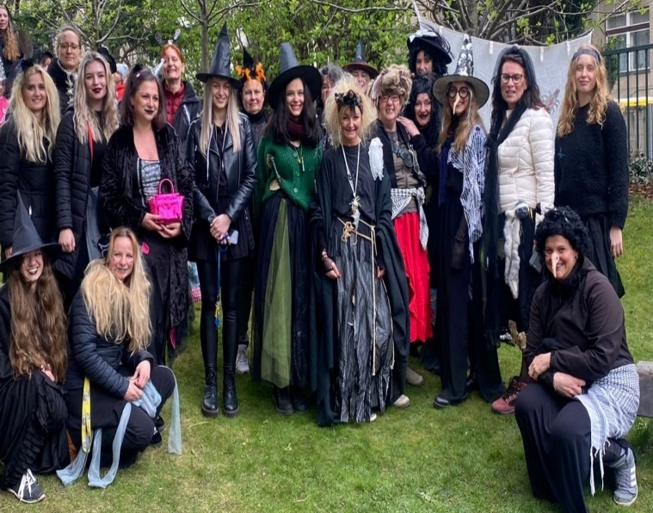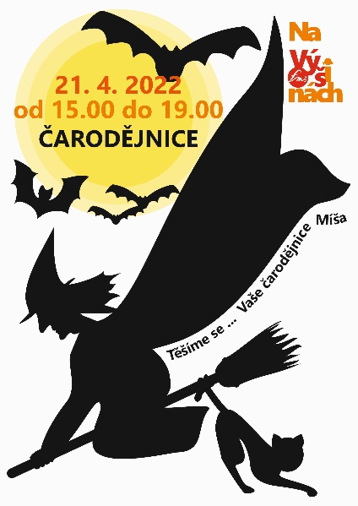

### Komunitní a jiné aktivity školy, prezentace školy na veřejnosti

Mezi tradiční komunitní aktivity mateřské školy patří podzimní a jarní brigády. Mateřská škola je otevřené, a to nejen rodičům dětí, kteří danou školu navštěvují, ale i prarodičům, širší veřejnosti, dalším pedagogům, zkrátka ostatním. Tradiční komunitní aktivitou jsou Dýňové slavnosti, které pořádáme již třetím rokem. Na slavnost chystáme tvořivé dílny, včetně dlabání dýní, nechybí ochutnávka dýňové polévky. V prosinci pořádáme vánoční trhy, na kterých se podílí i nezisková organizace - Mezi námi o.p.s – zajištěním tvořivých dílen.

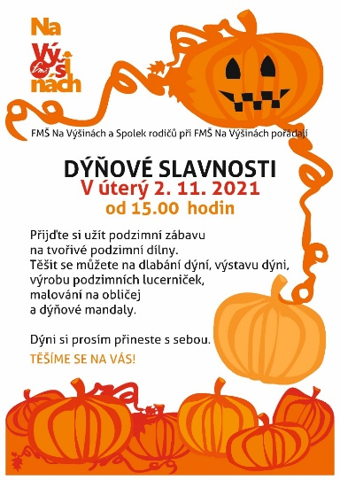 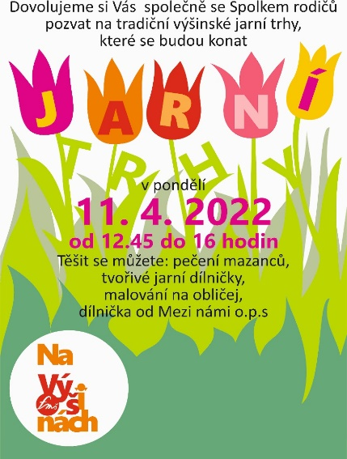 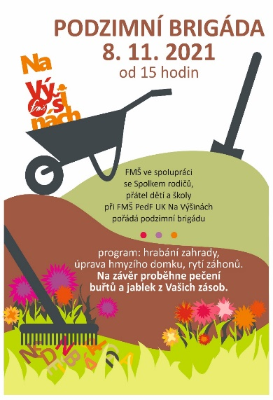

### Zájmové aktivity

Vzhledem k epidemiologické situaci v ČR a doporučení MŠMT, nebyly realizovány zájmové kroužky. Kroužky byly nahrazeny projektovými dny v FMŠ.

### Kontroly nadřízených orgánů

* Kontrola projektu č. CZ.07.4.68/0.0/0.0/19_071/0001832

Předmětem kontroly byly realizované aktivity projektu, plnění hodnoty monitorovacích indikátorů a dodržování pravidel a podmínek OP PPR v souladu se smlouvou o financování projektu. Bez pochybení.

### Hospodaření školy

Tabulka 17: Příjmová část rozpočtu

|  |  |  |  |  |  |  |
| --- | --- | --- | --- | --- | --- | --- |
| Rok | Státní dotace | Dotace obce | Poplatky žáků | Doplňková činnost | Ostatní | Celkem |
| 2019 | 13 404 111 Kč | 2 480 700 Kč | 1 359 461 Kč | 707 970 Kč | 94 200 Kč | 18 046 442 Kč |
| 2020 | 15 415 209 Kč | 2 541 556 Kč | 1 836 666 Kč | 297 556 Kč | 1 098 966,14 | 21 189 953,14 |
| 2021 | 16 736 900 Kč | 2 803 499,95 | 1 668 967 Kč | 227 897 Kč | 1 850 561,06 | 23 287 825,01 |
| 2022 | 18 173 900 Kč | 2 784 060,78 | 2 208 926 Kč | 485 350,50 | 1 228 322,29 | 24 880 569,57 |

Tabulka 18: Výdajová část rozpočtu

|  |  |  |  |  |  |  |  |  |
| --- | --- | --- | --- | --- | --- | --- | --- | --- |
| Rok | Invest. výdaje | Mzdy | Odvody | DVPP | Provozní náklady | Ostatní (pomůcky apod.) | Celkem | Schválený hospodářský výsledek |
| 2019 | 0,00 Kč | 10 534 566 Kč | 3 618 158 Kč | 1 900 Kč | 4 728 813 Kč | 378 807 Kč | 19 262 244 Kč | - 5 526,22 Kč |
| 2020 | 0,00 Kč | 11 766 563 Kč | 3 995 128 Kč | 5 980 Kč | 4 824 619, 14 | 597 663 Kč | 21 189 953,14 | 0,00 Kč |
| 2021 | 0,00 Kč | 11 746 672 Kč | 4 241 358 Kč | 17 080 Kč | 5 144 247,65 | 2 210 367,5 | 23 359 725,14 | -71 900,13 |
| 2022 | 0,00 Kč | 12 959 852 Kč | 4 595 796 Kč | 29 370 Kč | 5 107 102,21 | 2 188 449,3 | 24 880 569,57 | 0,00 Kč |

**Fotodokumentace:**

Školní zahrada:

